**Кроссворд как средство активизации и интенсификации деятельности учащихся**

***Соломина Оксана Николаевна***

***учитель английского языка***

***ГБОУ СОШ № 1246***

***г.Москва***

***Что представляет собой обучение лексике английского языка?*** Это определенный процесс расширения словарного запаса, который предполагает три стадии: введение нового слова, практика его употребления в однотипных ситуациях, и, наконец, возможность его применения в любых сферах. Другими словами, необходимо не просто ознакомиться с новой лексической единицей (словом), но и проиллюстрировать его значение в идентичных и не только примерах, чтобы потом в случае надобности это слово автоматически всплыло в вашей памяти.

Вопрос обучения лексике английского языка весьма актуален, так как до сих пор не найден хотя бы один полноценный способ заучивания новых слов, который бы подходил всем и гарантировал стопроцентный результат. Как правило, вариантов, как следует запоминать новые слова несколько, только какой придется по нраву именно вам и вашей памяти, понять можно опытным путем. Мне хотелось бы подробнее остановиться на способе, который был у меня в практике и которому я отдаю предпочтение.

В изучении английского языка все средства хороши, а если эти средства еще и приносят удовольствие, то это вообще идеальный способ. Одной из таких увлекательных методик являются кроссворды на английском языке для взрослых и детей. Сегодня кроссворд является самой распространенной игрой при разгадывании слов. Такие игры есть практически в каждом печатном издании, существуют даже целые сборники. Они очень популярны среди людей всех поколений – детей, пенсионеров, взрослых.

Сам термин кроссворд является переводом слова **crossword** (пересечение слов). **Кроссворд на английском языке** – это головоломка, представленная в виде сетки слов, пересекающих друг друга по горизонтали и вертикали. Отвечая на вопросы кроссворда (или описательные определения), вы получаете слова, которые и вписываете в сетку. По правилам, ответами могут быть только существительные в именительном [па](http://engblog.ru/case)деже и единственном числе. Но в настоящее время оригинальный кроссворд на английском языке претерпел множество изменений, так что вы можете встретить любые новшества в этой игре со словами.

Хотя археологи инаходили первые шарады, датированные 1-4 веками нашей эры, рождением кроссворда принято считать 1913 год. Право считаться родоначальником кроссворда оспаривают три государства: Англия, США и ЮАР.

Более ста лет назад Артур Уинн создал первый кроссворд в том виде, который нам сегодня знаком. Эта игра была опубликована в одной их нью-йоркских газет “NewYorkWorld” 21 декабря 1913 года и сразу стала мегапопулярной среди читателей издания. У нас первый кроссворд появился в 1925 году в ленинградском журнале «Резец».

***Почему же кроссворды на английском языке так интересны людям?*** Наверное, потому что это отличный способ занять себя на досуге. Более того, разгадав кроссворд на английском языке, вы повышаете свою самооценку, ведь перед вами наглядный пример того, что ваши знания пригодились. Ученые считают кроссворды на английском языке превосходным средством тренировки умственных способностей.

Считается, что кроссворды на иностранном языке являются отличным средством тренировки своих умственных способностей. Ведь, когда учащийся отвечает на вопрос в  кроссворде на не родном ему языке, он побуждает свой мозг работать, вспоминая необходимое слово. А для того, чтобы отгадать нужное слово, необходимо для начала понять, о чем идет речь, перевести задание, для чего нужен хороший словарный запас. Когда слово отгадано, оно вписывается в соответствующие клетки кроссворда, то есть отрабатывается правописание. Зрительная память поможет запомнить это слово.

Некоторые кроссворды на английском языке имеют заковыристые вопросы, отвечая на которые учащиеся оттачивают свою сообразительность и смекалку. Для отгадывания кроссвордов на английском языке можно прибегать к использованию справочной литературы, которая расширит кругозор учащихся и углубит их знания. И, наконец, кроссворды на английском языке учат учащихся быть более усидчивыми и терпеливыми, ведь чтобы довести начатое до конца потребуется какое-то время.

***Применение технологии кроссворда помогает развитию таких основных качеств креативности*** как беглость, гибкость и оригинальность мысли, интеллектуальная самостоятельность учащихся. Учащимся нравится решать кроссворды, потому что кроссворд – этопознание мира через догадки, это самостоятельный поиск ответов на вопросы, это заряд оптимизма после решения или стремление продолжить решение дальше, даже если не все удалось с первого раза.

Незаменим кроссворд и тогда, когда необходима интеллектуальная пауза на уроке.Неслучайно  медики стали использовать кроссворд как успокаивающее средство *(по данным исследователей, отгадывание кроссвордов продлевает жизнь. К такому выводу они пришли после того, как в течение нескольких лет наблюдали за 2000 пожилых людей, проживающих в домах престарелых. И установили, что у любителей кроссвордов шансов прожить дольше на 70% больше, чем у тех, кто ленится занимать свой мозг.)*

Таким образом,***использование кроссвордов в учебном процессе:***

* стимулирует познавательную активность (дети по собственному желанию начинают обращаться за помощью к учебникам, дополнительным пособиям и другой литературе);
* расширяет кругозор, обогащает лексикон новыми словами, терминами;
* развивает логическое мышление и память, творческие способности;
* повышает грамотность;
* способствует осуществлению дифференцированного подхода к обучению (как путем создания ресурсов разного уровня сложности, так и постановкой задач: разгадать/составить);
* способствует сбережению здоровьяучащихся.

Дидактическая (обучающая, познавательная) игра (в том числе кроссворд) содержит игровую и ***учебную/воспитательную задачи.*** Первую обучаемый решает по условию этой игры (разгадывание или составление кроссворда); вторую ставит перед ним (не явно, а через содержание игры) учитель, она направлена ***на овладение определенными знаниями, умениями, навыками.***

Таким образом, нужно четко представлять, с какой дидактической целью используется данный кроссворд, какие знания могут быть закреплены с его помощью, систематизированы, выявлены у учащихся, какие умения сформированы и проверены.

***Кроссворд на уроке***

 Прежде всего, необходимо четко представлять, с какой дидактической цельюи на каком этапе урока используется кроссворд.

1. **На этапе проверки домашнего задания** может быть предложено несколько вариантов:

– к доске может быть вызван ученик для решения кроссворда. После устного опроса правильность заполнения кроссворда проверяется всем классом;

– можно дать аналогичное задание группе учеников. В этом случае правильность выполнения можно проверить как в конце урока, так и сразу после устного опроса. В хорошо подготовленном классе проверить выполнение задания может наиболее успешный ученик, первым решивший его;

– кроссворд может заменить терминологический/словарный диктант. В этом случае класс работает на заранее подготовленных бланках, а учитель может читать вопросы.

**2. На этапе изучения новой темы.**

В этом случае при подготовке к уроку можно составить небольшой кроссворд с ключевым словом из новой темы и понятиями, ранее изученными или знакомыми учащимся из повседневной жизни, но тесно связанными с темой урока. В ходе изложения новой темы учитель задает вопросы по ранее пройденным темам или касающиеся общекультурных знаний, связанных с новой темой. Ответы на вопрос вписываются в сетку кроссворда. Таким образом,кроссворд к концу этапа будет представлять визуализацию ключевых понятий темы.

**3. На завершающем этапе урока, при повторении и первичном закреплении изученного материала.** Итоговый кроссворд как вид контроля имеет большое значение для стимулирования у школьников повышения интереса к учению. Если во время обычной контрольной дети находятся в очень напряженном состоянии, то кроссворд ассоциируется у них с игрой.

Таким образом, кроссворд может быть:

*Познавательным* (или обучающим) – составляется по параграфу или страницам (с использованием текста, рисунков, схем, вопросов, выводов, тестов) учебника. Целью его является овладение определенными знаниями, умениями, навыками.

*Обобщающим* – предлагается учащимся после изучения очередной темы, раздела с целью обобщения, уточнения причинно-следственных связей, подготовки к итоговому контролю.

*Итоговым* – служит для комплексной проверки изученного материала более крупных разделов. Здесь могут быть использованы вопросы из предыдущих кроссвордов, включены вопросы на развитие логического мышления.

Первые два типа кроссвордов рекомендуется делать короткими, с небольшим количеством слов (5-7), чтобы его решение и проверка не затягивали урок (своего рода «тренировочная пятиминутка).

На уроках обобщения, повторения происходит проверка усвоения программного материала, поэтому объем слов может увеличиться. Тематические кроссворды, содержащие вопросы конкретного раздела школьной программы, могут состоять из 20-30 слов, а итоговые – из30-50 слов.

Возможно использование кроссвордов как дополнения к контрольным и проверочным работам.

Кроссворд призван воспитывать эстетичность, т. е. учитель должен продумывать оформление, расположение, цветовую гамму букв, рисунков и т. п.

**Классификация кроссвордов.**

* по форме: кроссворд-прямоугольник, квадрат; кроссворд-ромб; кроссворд-треугольник; круглый (циклический) кроссворд; сотовый кроссворд; фигурный кроссворд; диагональный кроссворд и т.д.
* по расположению: симметричные, асимметричные; с вольным расположением слов и др.
* по содержанию: тематические, юмористические, учебные, числовые.
* по названию страны: скандинавские, венгерские, английские, немецкие, американские, эстонские, итальянские.

**Виды кроссвордов.**

***Классический кроссворд***

Рисунок данного кроссворда имеет, как правило, двух- или четырехстороннюю симметрию. Желательно, минимум два пересечения, а в идеале одиночные черные блоки, соприкасающиеся по диагонали.

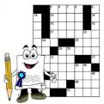

***Сканворд***

Вопросы к словам записываются внутри сетки, в клетках, не занятых буквами. Соответствие вопросов словам указывается стрелками. Если стрелки только горизонтальные и вертикальные – типсканворда готика. Если есть стрелки и по диагонали, то это италика.

***Кейворд***

Разновидность кроссворда, в клетках которого указаны числа заменяющие буквы. Для одинаковых букв одинаковые числа. Возможно, для упрощения разгадывания кроссворда в нём уже указывается какое-либо слово.

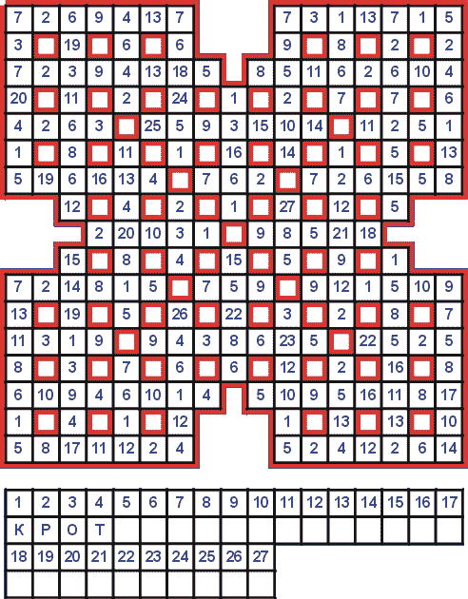

***Крисс-кросс***

Дана сетка кроссворда и слова, которые необходимо в ней разместить. Возможно, также как и в кейворде, в сетке вписано слово или буквы, чтобы упростить начальный процесс.

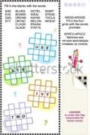

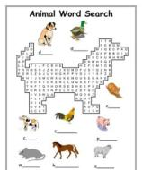**Филлворд**

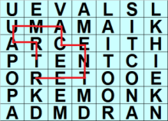

***Эстонский кроссворд (с перегородками)***

Слова в этом кроссворде разделены не блоками, а утолщенными сторонами клеток, в которых расположены буквы. Данные кроссворды выглядят очень плотными.

Эстонский кроссворд отличается от обычного тем, что в нем слова могут отделяться перегородками.

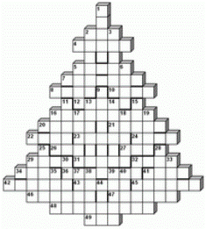

**Правила составления кроссвордов**

Среди кроссвордистов существуют определенные правила, касающиеся как собственно составления кроссвордов, так и подбора определений к словам и создания сеток кроссвордов.

*Правил составления кроссвордов не так уж много:*

- не используются слова, пишущиеся через тире и имеющие уменьшительно-ласкательную окраску;

- в каждую белую клетку кроссворда вписывается одна буква;

- каждое слово начинается в клетке с номером, соответствующим его определению, и заканчивается черной клеткой или краем фигуры;

- можно включать не более трех однородных понятий и не включать однокоренные слова;

- имен собственных в кроссворде может быть не более 1/3 от всех слов.

- слов с правильным чередованием согласных и гласных букв может быть не более половины;

- начальные буквы загаданных слов должны полнее представлять алфавит, то есть не стоит загадывать слова на одну букву;

- слова должны быть в именительном падеже и единственном числе, кроме слов, которые не имеют единственного числа;

-слова-ответы должныбытьсуществительнымив[именительномпадеже](http://ru.wikipedia.org/wiki/%D0%98%D0%BC%D0%B5%D0%BD%D0%B8%D1%82%D0%B5%D0%BB%D1%8C%D0%BD%D1%8B%D0%B9_%D0%BF%D0%B0%D0%B4%D0%B5%D0%B6) и [единственном числе](http://ru.wikipedia.org/wiki/%D0%93%D1%80%D0%B0%D0%BC%D0%BC%D0%B0%D1%82%D0%B8%D1%87%D0%B5%D1%81%D0%BA%D0%BE%D0%B5_%D1%87%D0%B8%D1%81%D0%BB%D0%BE), множественное число допускается только тогда, когда оно обозначает единственный предмет;

- не следует применять при составлении кроссвордов слова, которые могут вызвать негативные эмоции, слова, связанные с болезнью, жаргонные и нецензурные, если только именно это и не является целью составления кроссворда;

- нежелательно при создании кроссвордов употреблять малоизвестные географические названия, специализированные термины, фамилии малоизвестных героев кинофильмов и других произведений, устаревших и вышедших из обихода слов.

В тематических кроссвордах, особенно узкоспециальных, некоторыми из этих правил можно пренебречь.

Для составления определений к словам тоже существуют определенные правила, поскольку именно продуманные определения к словам делают кроссворд интересным и оригинальным, выгодно отличающимся от большого количества кроссвордов, составляемых при помощи специальных программ. Обычно приветствуется легкий тон определений, наличие юмора сделает кроссворд более интересным.

Для внешнего вида (сетки) кроссворда тоже существуют некоторые правила. Что касается сеток кроссвордов, то существует разные их виды: от нерегулярных крестословиц до правильных, максимально заполненных фигур,причем такие фигуры не обязательно должны быть квадратными. Хорошим тоном считается максимальная плотность кроссворда, определяемая отношением числа белых клеток кроссворда к их общему количеству. Чем выше плотность, тем труднее составлять и легче разгадывать кроссворд. Сетки могут быть как регулярными (симметричными), так в виде различных фигур. Составление кроссворда начинают с самых длинных слов. Существуют и программы по составлению кроссвордов. Это значительно облегчает работу составителя, но для тематических кроссвордов для этих программ нужно составлять отдельный словарь.

**Учащимся была предложена следующая методика работы с кроссвордами.**

1 этап. Коллективное разгадывание кроссвордов из 5 слов с короткими конкретными вопросами.

2 этап. Постепенное увеличение количества слов в кроссвордах.

3 этап. Включение в вопросы загадок.

4 этап. Индивидуальное разгадывание кроссворда с коллективной проверкой.

5 этап. Индивидуальное разгадывание на оценку.

6 этап. Знакомство с правилами составления кроссворда. Коллективное составление кроссворда под руководством учителя.

7 этап. Самостоятельное составление кроссворда с заданными словами.

8 этап. Самостоятельное составление кроссворда на определенную тему по тексту учебника.

9 этап. Использование ученических кроссвордов на уроках.

10 этап. Знакомство с различными видами кроссвордов.

***Электронный кроссворд***

Еще не так давно творчески работающий учитель, желающий разнообразить вид работ на уроке, привить интерес к своему предмету вычерчивалкроссворд на больших ватманах, крепил их к доске. Сейчас учитель имеет возможность тратить на составление кроссворда минимум своего времени, получая при этом массу возможностей для обучения через игру. Кроссворд можно составить,например, в привычной всем программе **PowerPoint**. Но создавать в данной программе интерактивный кроссворд с проявляющимися в ячейке верными словами – делодолгое и кропотливое.

На помощь учителю в решении этой проблемы приходят различные онлайн-генераторы и компьютерные программы. Одним из таких онлайн-сервисов является «Фабрика кроссвордов».

Достоинства данного сервиса: бесплатный, не требуется регистрация,при разгадывании проверка осуществляется автоматически (т.е. можно узнать результат), можно распечатать готовый кроссворд. Готовый кроссворд можно сохранить и отправить ученикам в виде ссылки для разгадывания.

Я совсем недавно увлеклась составлением кроссвордов, используя для этого специальный интерфейс **MicrosoftExcel**, и их применение на уроке уже принесло свои плоды.

Приведу несколько авторских кроссвордов, составленных при помощи данной программы.

***Первый вариант*** – самый простой и быстрый. Принцип кроссворда прост – при вводе правильных ответов в кроссворд, под формулировской каждого вопроса загорается слово “Right!”. Подобные виды кроссвордов очень удобны в коррекционной школе, т.к. терпения , у детей с нарушением интеллекта маловато. А регулярные поощрения способствуют дальнейшей активной работе, не теряя интереса к ней.

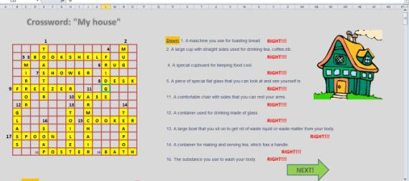

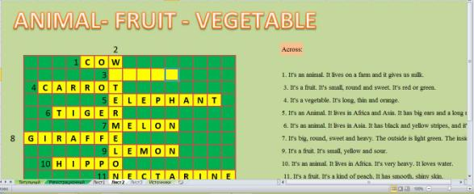***Вариант второй***- кроссворд состоит из двух листов, на втором листе , в правильно заполненном кроссворде в ячейках будут отображаться единицы, а при пустом кроссворде или неправильно заполненном- нули. Заглянуть на лист № 2 ребенок имеет право – для него цифры «1» или «0» будут служить своего рода подсказкой.

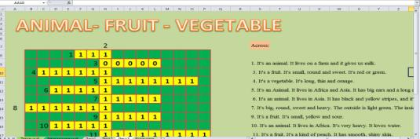

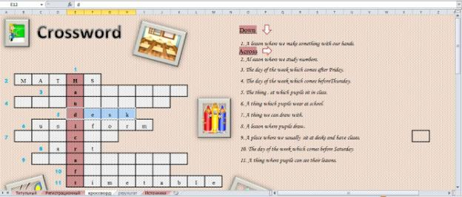***Вариант № 3*** - интерактивный кроссворд с подсчетом отгаданных слов и выводом оценки.

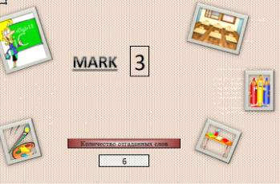

***Вариант № 4*** – Создание интерактивного кроссворда с примечаниями. Данный кроссворд можно применять, при лексических диктантах.

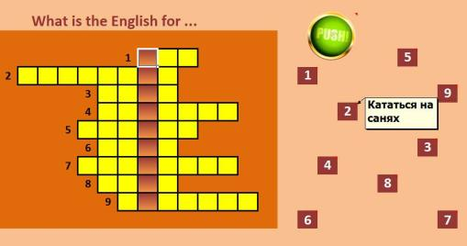

Контроль со стороны учителя заключается в непосредственном наблюдении за выполнением тренировочных упражнений учащимися, при этом он вызывает отдельных учеников в целях установления качества выполнения упражнения – правильно или неправильно оно выполнено, либо в отсроченной проверке в устной и письменной форме. А промедление в сообщении результатов ученику (при отсроченном контроле) обратно пропорционально эффективности тренировки (5). При обучении с использованием компьютерной программы контроль происходит на всех этапах обучения лексике за счет того, что существует обратная связь.

Таким образом, компьютерная программа создает условия для индивидуализации и интенсификации процесса обучения лексике, обеспечивая выполнение равносложных упражнений всеми учащимися одновременно. Это позволяет увеличить объем индивидуальной тренировки и своевременной индивидуальной коррекции процесса формирования навыка, что в конечном итоге ведет к улучшению качества лексических навыков у каждого учащегося.

**Источники:**

1. Ильченко Е.В. « Игры, импровизации и мини-спектакли на уроках английского языка». М.: «Центр современных гуманитарных исследований», 2003
2. Варежкина Н.В. Методика английского языка. –М.: Просвещение, 1999. 350с.
3. Верещагина И.Н., Рогова Г.В. Методика обучения английскому языку на начальном этапе в общеобразовательных учреждениях. –М.: Просвещение, 1998. –С.17-35.
4. Вятютнев М.Н. Обучение иностранному языку в начальной школе// Иностранные языки в школе. –1990. –С. 43.
5. Зубрилин А.А. Решение кроссвордов как способ проверки знаний // Информатика и образование. 2002. № 8.
6. Панфилова А. П. «Игровое моделирование в деятельности педагога», М.: «Академия », 2000